小一·今日动态
｜2024.5.20
-来园情况-
今天是星期一，晴。在园23人，2人请假。
来园的宝宝们能热情的和老师打招呼，还能绕好水杯带，放好自己的物品。
今天的点心是：牛奶、多样饼干、腰果。来园的小朋友们能全部喝完并打卡。
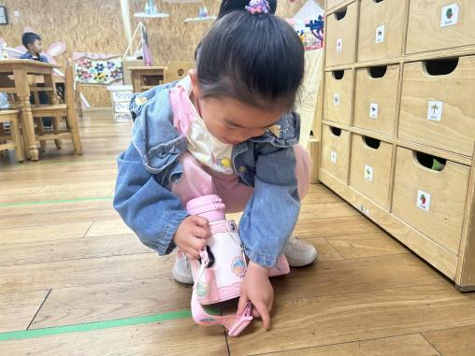 | 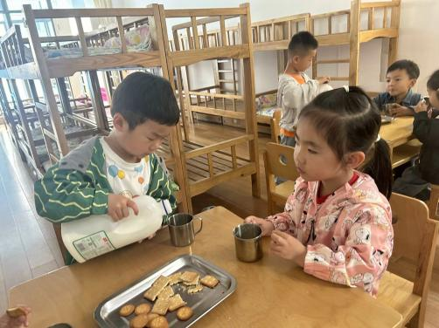 | 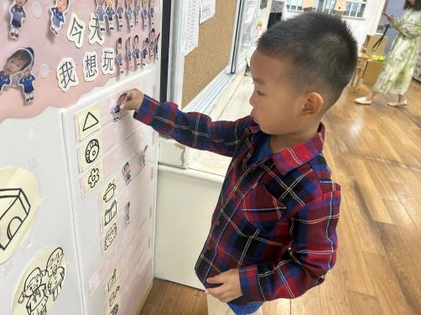
瞧，我们的水杯带绕的越来越好了，非常稳固哦，这样我们的水杯就不会打结啦。 | 香喷喷的牛奶配上脆脆的饼干，真美味呀！我们现在倒牛奶倒得越来越好了。 | 游戏之前我们要做好计划哦，根据人数和喜好进区域玩游戏。这已经成为我们的习惯啦！
-区域游戏-
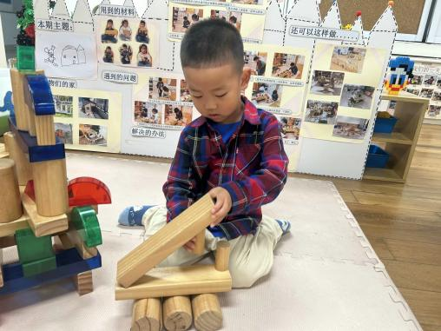 | 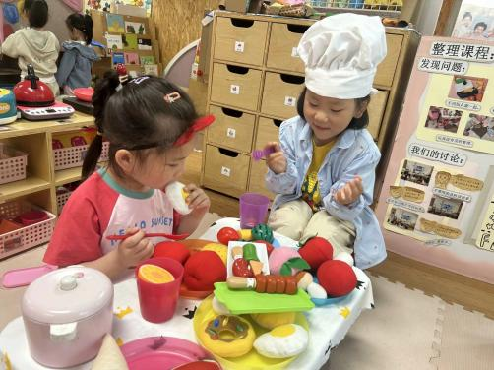 | 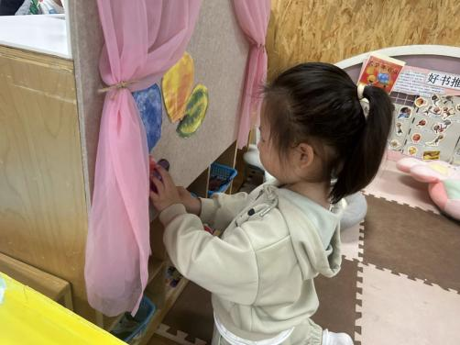
建构区：  果果在用圆柱形积木做轮胎，要拼出一个坦克呢。 | 娃娃家：  艺艺和心心在制作春天的美食，看起来很美味。 | 语言区：  朵朵正在一边讲故事一边贴故事里的主要情节呢。
-户外活动-
外面的太阳很好，暖洋洋的，今天我们来到了跑道区和走跑跳跃区进行游戏。
小朋友们累了能主动喝水休息，热了会自己脱衣服，有很强的自我服务意识哦！
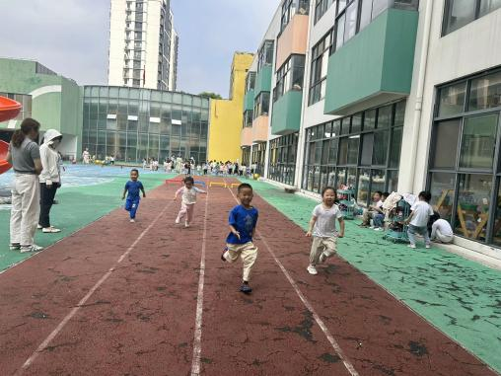 | 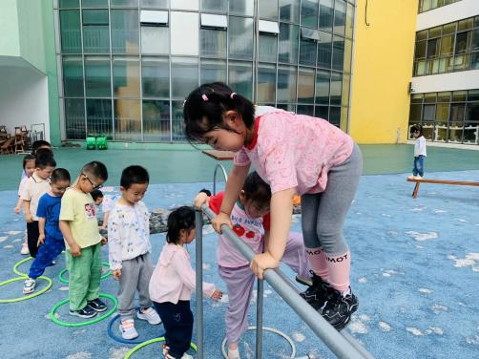 | 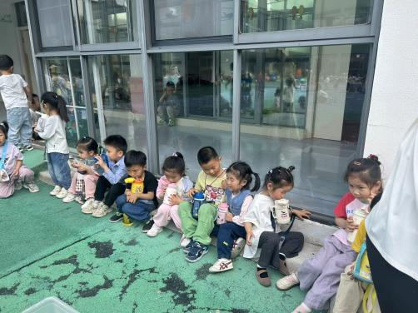
-集体活动-
语言：手妈妈的故事
《手妈妈的故事》是一则寓意深刻而又简单易懂的小故事。故事运用拟人的修辞手法，讲述了左手和右手通过相互合作剥好花生的事情。活动通过让幼儿在感知理解故事的基础上亲自剥花生，从而明白“左手和右手只有相互合作，才能把事情做得更好”的道理。
孩子们喜欢形象生动、情节有趣的故事，通过倾听，能很快理解故事的基本内容。一些孩子能用清楚、连贯的语言表达自己对故事的理解，但是多数孩子的语言比较零碎，表述不够完整。
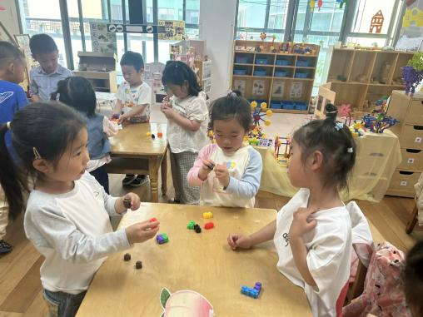 | 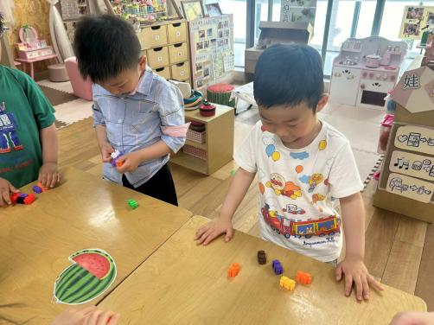 | 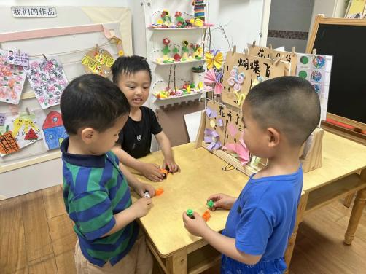
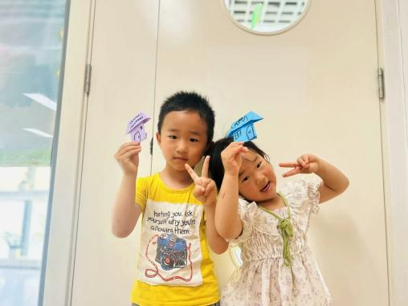 | 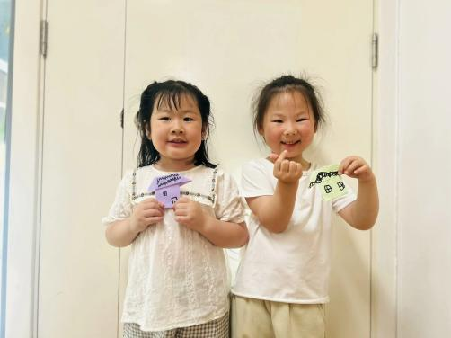 | 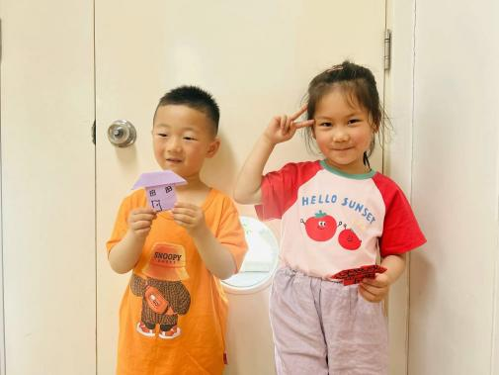
-午餐时光-
今天的午餐是：黑米饭、老黃瓜河虾、干锅包菜、青菜平菇汤。
水果是：哈密瓜、甜瓜。下午的点心是：小鱼面。
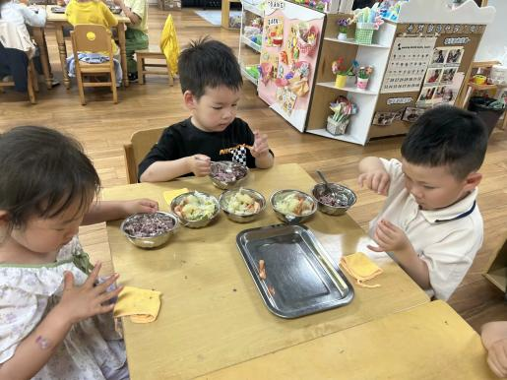 | 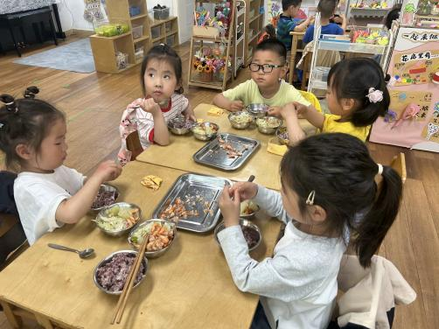 | 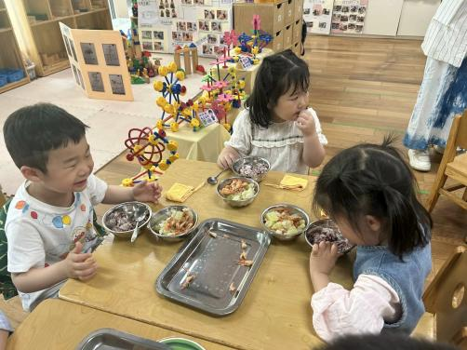
吃饭时我们也能小腰挺直做好哟 | 一口菜，一口饭，荤素搭配哟！ | 毛巾叠叠好，细嚼慢咽很重要!
-温馨提示-
1.最近气温逐渐上升，家长们请合理给孩子搭配衣服。如有身体不适请及时告知。
2.由于户外活动量大，大家可以给孩子准备一条汗巾更换。
- end -
在一起的点滴都值得记录
我们｜小一班｜在一起

